Руководитель  ИСПОЛНИТЕЛЬНОГО КОМИТЕТА КАМСКО-УСТЬИНСКОГО  МУНИЦИПАЛЬНОГО  РАЙОНА  РЕСПУБЛИКИ ТАТАРСТАН  ул. Карла Маркса, д.1А, пгт. Камское Устье, 422820 | 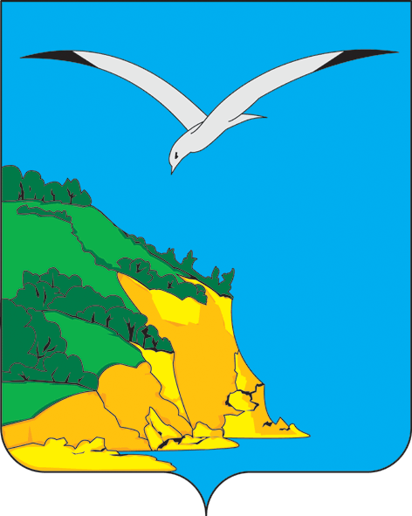 | ТАТАРСТАН  РЕСПУБЛИКАСЫ  КАМА ТАМАГЫ  МУНИЦИПАЛЬ РАЙОНЫ БАШКАРМА КОМИТЕТЫ  ҖИТӘКЧЕСЕ  Карл Маркс урамы, 1А йорт,  штп. Кама Тамагы, 422820
тел.: (884377) 2-00-20, e-mail: Kamuste.Ispolkom@tatar.ru, http://kamskoye-ustye.tatarstan.ru.

ПОСТАНОВЛЕНИЕ КАРАР
12.12.2025 №697

О внесении изменений в постановление руководителя Исполнительного комитета Камско- Устьинского муниципального района Республики Татарстан от 26.02.2008 № 126 «О создании аукционной комиссии по проведению торгов по продаже муниципального имущества и заключения договоров аренды земельных участков»

В связи с кадровыми изменениями и в целях эффективной деятельности аукционной комиссии по продаже муниципального имущества и заключения договоров аренды земельных участков, Исполнительный комитет Камско-Устьинского муниципального района Республики Татарстан ПОСТАНОВЛЯЕТ:

- Внести изменения в аукционную комиссию по проведению торгов по продаже муниципального имущества и заключения договоров аренды земельных участков, утвержденную постановлением руководителя Исполнительного комитета Камско-Устьинского муниципального района от 26.02.2008 № 126 и утвердить в следующем составе:

Салимов А.Ю. | руководитель Исполнительного комитета Камско-Устьинского муниципального района Республики Татарстан, председатель комиссии;
Вязникова И.А. | председатель палаты имущественных и земельных отношений Камско-Устьинского муниципального района, заместитель председателя комиссии;
Ахмадуллина Г.И. | Главный специалист палаты имущественных и земельных отношений Камско-Устьинского муниципального района, секретарь комиссии;
Члены комиссии:
Гафиатуллина Г.А. | начальник отдела инфраструктурного развития Исполнительного комитета Камско-Устьинского муниципального района Республики Татарстан;
Юсупова Э.Ф. | начальник юридического отдела аппарата Совета Камско-Устьинского муниципального района (по согласованию);
Исмагилов Д.М. | консультант производственного отдела Управления сельского хозяйства и продовольствия Камско-Устьинского района (по согласованию);
Идрисова Р.Р. | начальник отдела экономики и территориального планирования исполнительного комитета Камско-Устьинского муниципального района.

2. Разместить на официальном сайте Камско- Устьинского муниципального района Республики Татарстан в информационно- телекоммуникационной сети «Интернет».
3. Контроль за исполнением настоящего распоряжения оставляю за собой.

Руководитель А.Ю. Салимов

